[Currículum Vitae]
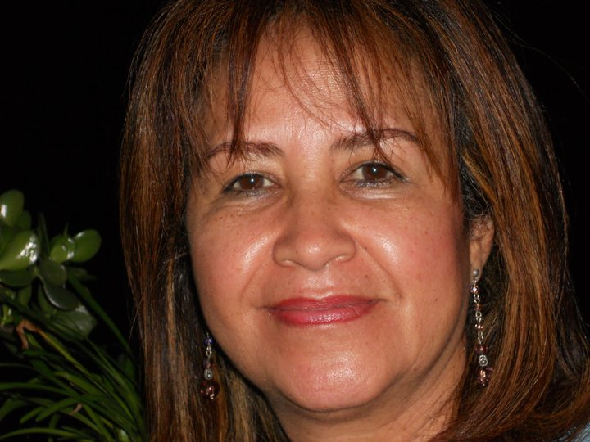

María de la Paz Silva Batatina
CI 4356719
Teléfono de ubicación: 0414 153 57 03.
Email: mdlpsb@yahoo.es

Estudios y Títulos obtenidos a nivel de Educación Superior
- Profesora en Educación mención Evaluación-. Instituto Pedagógico de Caracas, 1979
- Magister en Tecnología Educativa, Universidad Central de Venezuela, 1991.
- Doctora en Educación. UPEL-Instituto Pedagógico de Caracas, 2011.

Experiencia laboral:
- Maestra en Educación Primaria, 1975 – 1980. Grupo Escolar Elías Calixto Pompa. Guatire Estado Miranda
- Profesora coordinadora en el Liceo Juan José Abreu Guatire, 1980-1996.
- Profesor ordinario Instituto Pedagógico de Caracas, inicio 1993- actualmente., Dedicación Exclusiva. Categoría Académica: Asociado,

Experiencia laboral en cargos de nivel de coordinación:
- Profesora Coordinadora en Liceo Juan José Abreu Guatire, 1986-1996.
- Jefe de Cátedra de Evaluación Educacional, Instituto Pedagógico de Caracas, 2004-2010.

Experiencia laboral a nivel de Investigación:
- Investigadora Educativa. Coordinadora de la Línea de Seguimiento y Evaluación del Cambio Social. Universidad Central de Venezuela, Centro de Investigaciones Educativas TEBAS, Caracas. 1992-2000.

- Diseñadora y asesora de la maestría en innovaciones educativas mención cambio educativo, convenio TEBAS-UCV con Universidad Simón Rodríguez, Caracas

- Diseñadora de los criterios de evaluación y seguimiento del proyecto educativo “Educación para la Ciudad” aplicado en 93 escuelas pertenecientes a la Alcaldía del Distrito Metropolitano de Caracas.

- Diseño y creación de la Unidad de Investigación y Evaluación en la Secretaría de Educación de la Alcaldía del Distrito Metropolitano de Caracas.

- Integrante del grupo coordinador del IV Encuentro Internacional KIPUS, 2006

- Miembro de la línea de Investigación Laboratorio Socio Educativo (LABSOEDU), UPEL-IPC, 2005- actualmente.

- PPI- Categoría: candidata, 2007-2010

- Asesora del UNFPA-Venezuela en la construcción de la unidad curricular Educación Integral de la Sexualidad Humana, convenio UNFPA- UPEL, 2011

Experiencia laboral a nivel gerencial:
- Directora General de la Secretaría de Educación de Alcaldía del Distrito Metropolitano de Caracas (2000-2004)
- Coordinadora del Programa de Profesionalización, Instituto Pedagógico Caracas, 2006 –2009. En este periodo se estructuró y aperturó las especialidades de Educación Física y Educación en Informática. Se diseño la especialidad en profesionalización mención Educación Comercial, enviado al Consejo Directivo del Instituto Pedagógico de Caracas para su aprobación. También se construyeron y aplicaron los criterios de evaluación de desempeño docente para docentes que laboraban en profesionalización.

- Miembro de la comisión de evaluación curricular de postgrado. Instituto Pedagógico de Caracas, 2008-2009. Informe concluido y consignado en julio 2009.

- Coordinadora Nacional de Postgrado, Universidad Pedagógica Experimental Libertador, octubre 2009-abril 2010.

Formación de Recursos Humanos:

- Diseño del Diplomado en Evaluación Educacional. Criterios de seguimiento y evaluación del diplomado.
UPEL Instituto Pedagógico de Caracas
Enero 2011 – actualmente

- Diseño de la Maestría en Evaluación de los Aprendizajes.
UPEL Instituto Pedagógico de Caracas
Noviembre 2010 - actualmente

- Diseño del Programa del Curso “Evaluación de los Aprendizaje”
Curso de IV nivel
Universidad Pedagógica Experimental Libertador
Vice-Rectorado de Investigación y Post-grado
Convenio con el Ministerio de Educación, Cultura y Deporte.
Marzo 2005

- Elaboración de Diseño de instrumento de evaluación de los procesos interactivos constructivos que ocurren en el aula y en la escuela
Alcaldía del Distrito Metropolitano de Caracas
Unidad de Seguimiento y Evaluación de Proyectos Sociales
Abril 2002

- Matriz curricular del curso de actualización para maestros en servicio de primera y segunda etapa dependiente de la Alcaldía Metropolitana de Caracas
UPEL Instituto Pedagógico de Caracas
Octubre-diciembre 2002

- Diseño de cursos de formación para el personal administrativo en servicio de la Alcaldía del Distrito Metropolitano de Caracas
Convenio UPEL- Instituto Pedagógico de Caracas- ADMC
Octubre 2002 – octubre 2004

- Diseño del proceso de alfabetización de obreros en servicio de la Alcaldía del Distrito Metropolitano de Caracas
Convenio UPEL- Instituto Pedagógico de Caracas- ADMC
Octubre 2002 – octubre 2004.

- Consultor de la Reforma Curricular de Educación Básica. Área: Evaluación de los aprendizajes
Ministerio de Educación, Dirección de Docencia, 1996

Ponencias:

- Congreso Internacional de Investigación Educativa.
Ponente: La evaluación Negociada
UPEL, Vic-rectorado de Investigación y Postgrado, 2009
Caracas, Venezuela.

- Jornada de Investigación Educativa
Ponente: La reforma curricular bolivariana en los programa de Educación Física para Educación Básica.
Instituto Pedagógico de Caracas, 2008.

- X Jornadas de Investigación Educativa
Los proyectos de cambio educativo
Conferencista, Universidad Central de Venezuela, 2004
Caracas. Venezuela.

- Jornada Reflexiva “ Propuesta para el Mejoramiento de la Calidad del Sistema Educativo”
Ponente, Universidad Central de Venezuela, 2002
Caracas. Venezuela.

- VII Jornadas de Investigación
Forista
Instituto Pedagógico de Barquisimeto “Luis Beltrán Prieto Figueroa”; 2000
Estado Lara. Venezuela.

- Guía Docente para la Autoevaluación y Coevaluación del proceso enseñanza aprendizaje
Nombre del Congreso: La Evaluación Cualitativa, 2000
Universidad Central de Venezuela, Caracas.

- Uso del portafolio domo recurso de Evaluación en Educación Superior
II Congreso Iberoamericano de Evaluación Psicológica/ I Congreso Venezolano de Evaluación Psicológica, 1999
Universidad Central de Venezuela, Caracas.

- VI Jornadas de Investigación Humanística y Educativa ,1998
Conferencista, Caracas. Venezuela.

- I Congreso Nacional de Educación
Ponente: La asistencia al escolar
Caracas, Venezuela

Publicaciones

- Título del Trabajo: Evaluación en la Educación Inicial como proceso constitutivo a la condición del niño. Revista Rie- OEI
Numero: 44
Publicación electrónica. Pagina web; www.rieoei.org/
Año: 2007

- Título del Trabajo: Aproximaciones e Ideas para una propuesta de la Evaluación Educacional
Numero: 44
Publicación electrónica. Página web; www.quadernsdigitals.net/index.php
Año: 2006

- Título del Trabajo Proyecto Educación para la Ciudad
Revista de Investigación y Postgrado, Instituto Pedagógico Siso Martínez.
Año 6 Numero: 1
Primera y última página del trabajo: 51-64
Año: 2006

- Título del Trabajo: ¿Cómo queda la Evaluación Educacional en el Nuevo Reglamento General de la Ley Orgánica de Educación?
Revista Educare, Universidad de los Andes, Numero: 9
Año: 2000

- Título del Trabajo: Hacia una evaluación constructiva y participativa
Libro, editorial Panapo, 2003

- Título del Trabajo: La Evaluación de las Personas y sus Aprendizajes.
Libro: La Cosecha del TEBAS - Fundatebas-Centro de Investigaciones Educativas Tebas, Universidad Central de Venezuela, auspiciado por Vice-rectorado Académico de la Universidad Central de Venezuela
Libro (trabajo arbitrado)
Primera y última página del trabajo: 33-47
Año: 2000

- Título del Trabajo: El Proyecto educación para la Dignidad como referente de Evaluación
Libro: La Cosecha del TEBAS - Fundatebas-Centro de Investigaciones Educativas Tebas, Universidad Central de Venezuela, auspiciado por Vice-rectorado Académico de la Universidad Central de Venezuela
Libro (trabajo arbitrado)
Primera y última página del trabajo: 49-62
Año: 2000

Becas, Premios y Distinciones
- Premio: Distinción “Alberto Smith”
Institución: Universidad Pedagógica Experimental Libertador/Instituto Pedagógico de Caracas
Categoría: Diez años
Año: 2005

- Premio: Botón
Tipo de premio: Distinción por el ejercicio laboral en la administración pública
Categoría: veinticinco años de servicios
Año: 2002.

- Premio: Medalla Codafum
Tipo de Premio: Medalla al mérito
Institución: Policía Metropolitana
Categoría: única clase
Año: 2001

- Premio: Orden 27 de junio
Tipo de Premio: Tercera clase
Institución: República de Venezuela, Ministerio de Educación
Categoría: Nacional

